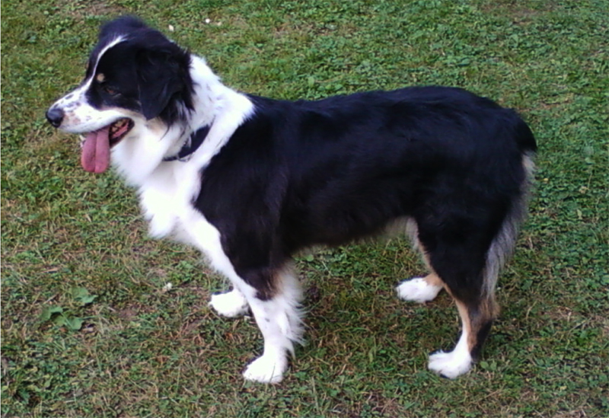

Chienne berger australien noire et blanche
(tricolore), sans queue perdue le 14 juillet

Merci de nous signaler toute information au

06 21 64 02 08 ou 04 74 34 71 20

